Scénario d'usage raisonné des TICE
Groupe Math et Tice
math.tice@ac-amiens.fr

Académie d'Amiens
Date de révision de la fiche : 01/15
Auteurs : Aurélie et Camille Guilminot
Aurelie-emilie.maugard@ac-amiens.fr
Camille-guilminot@ac-amiens.fr

SUPERHEROS LP

Présentation de l’activité
Une aventure, sur le thème des Avengers, est proposée sous forme de plusieurs vidéos.
Une vidéo a été réalisée pour l’introduction de l’aventure, une pour chacun des exercices et une vidéo de fin, le tout pour susciter l’intérêt des élèves.
Les exercices portent ici sur la résolution d’équations du second degré, l’étude de fonctions, de ses extrema et l’étude de paraboles.
Les élèves ont envie de réussir chaque exercice pour accéder à la prochaine vidéo, ils se prennent complètement au jeu !

Public / Niveau
1ère BAC Pro (groupements A,B et C)

Séance préalable
Le cours sur les équations, fonctions de références, fonction de la forme f + g et kf
Des activités ont été faites et ont introduits les notions du second degré et leurs résolutions graphiques et algébriques.
Les élèves ont à, maintes reprises, utilisé le logiciel GEOGEBRA pour tracer des fonctions et traiter ainsi des problèmes issus de la vie courante.

Objectifs de la séance TICE
- Savoir utiliser les TICE pour compléter un tableau de valeurs, estimer le maximum ou le minimum d’une fonction polynôme du second degré et conjecturer son sens de variation sur un intervalle.
- Savoir résoudre algébriquement et graphiquement, avec ou sans TICE, une équation du second degré à une inconnue à coefficients numériques fixés.

Déroulement
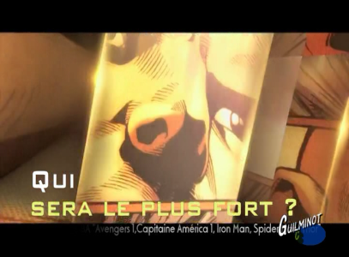
- Premier temps :
La vidéo d’introduction est présentée à
l’ensemble de la classe pour motiver les élèves,
pour leur donner envie de commencer l’aventure.

- Deuxième temps :
La vidéo de Spiderman pour le 1er exercice est présentée à l’ensemble de la classe.
Une feuille d’exercice est distribuée. Les élèves sont chacun sur un poste informatique.
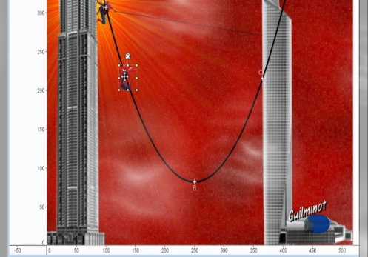

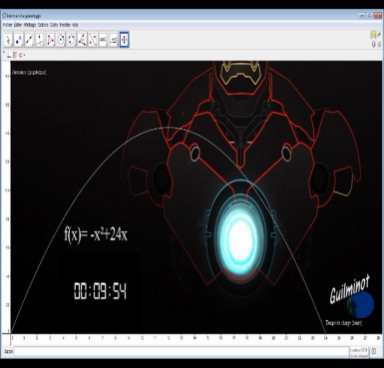
- Troisième temps :
La vidéo d’Iron Man pour le 2ème exercice
est présentée à l’ensemble de la classe.
Ainsi, les élèves se concentrent à nouveau immédiatement.
Une feuille d’exercice est distribuée.

- Quatrième temps :
La vidéo de Thor et Captain America pour le 3ème exercice est présentée à l’ensemble de la classe.
Elle permet de redynamiser le groupe et de se remettre au travail rapidement et efficacement.
Une feuille d’exercice est distribuée.
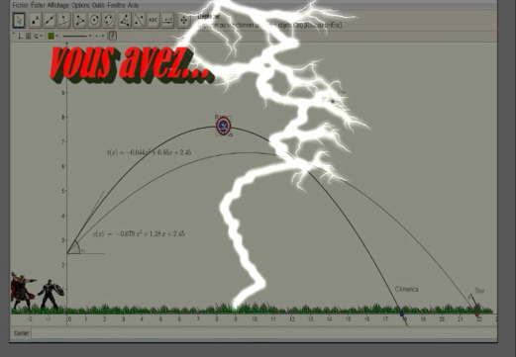

- Cinquième temps :

Une très courte vidéo de fin d’aventure est présentée pour clôturer la séquence et les récompenser.

Des bons points sous forme de superhéros sont également distribués.
Lien : https://www.dropbox.com/sh/c8zi03c8c3lrl76/AAAqyF71bsKNtZOCSKEafPLwa?dl=0

